разные области
Производственный ИИ / Развитие производственного сектора
https://blogs.nvidia.com/blog/omniverse-digital-twins-taiwan-manufacturers-physical-ai/

nvidia NIM для интеграции нейросетевых решений в свои проекты
https://build.nvidia.com/explore/discover?ncid=ref-inpa-874189

ai инфраструктура NVIDIA
NVIDIA Isaac Sim

—-

NVidia CUDA-X
keynote computex 2025 NVIDIA

что это и зачем нужно?
cuLithia
cu …
cuOpt (математика)
cuPyNumeric

NN библиотеки
Megatron
Dynamo
NIXL
cuDNN
CUTLASS
cuDF
cuML

физика и симуляции
warp
CUDSS
cuSPARSE
cuFFT
AmgX

—-

Physical AI
World Foundation Model
https://t.me/dattttttta/292
ИИ, который понимает не только информацию из текстов изображений итд, но прежде всего принципы нашего мира, как вести себя в этом мире. Чувство инерции, силы тяжести, эффекты которые вернулись от твоих действий, если перед тобой стол, то лучше его обойти чтобы достигнуть цели и прочее.

Во много Physical AI имеет применения в роботизированных системах

—-

RecSys
Рекомендательные системы
https://t.me/dattttttta/287?single

пинтерест
рекомендательная система пинтерест
как он устроен

можно это знание даст мне идеи для моей реализации дрейн инфраструктуры или пространство воркшопов для дизайн проектов

—-

Агентные системы MCP
Google project mariner
Gemini sdk MCP tools
Gemini app agent mode
Alfa go Alfa zero - агентные системы

Project astra

NVIDIA NEMO
NVIDIA IQ bluepring
VAST

—-

AlfaEvolve майкрософт
https://t.me/gonzo_ML/3624
Alfa proof
Co-scientist

—-

Научные инструменты
Amie medical
Alfafold3
Isomorphic labs

—-

Матформер и Gemma3
https://t.me/buckwheat_thoughts/204

—-

Новая экосистема с ИИ Гугла

—-

ai in telecomunication

pre physical ai
(276) NVIDIA CEO Jensen Huang Keynote at COMPUTEX 2025 - YouTube
1:20:00

Тренировка роботов в симуляции очень похожой на реальнотсть с целью выучить ИИ модель физическим законам итд
Newton
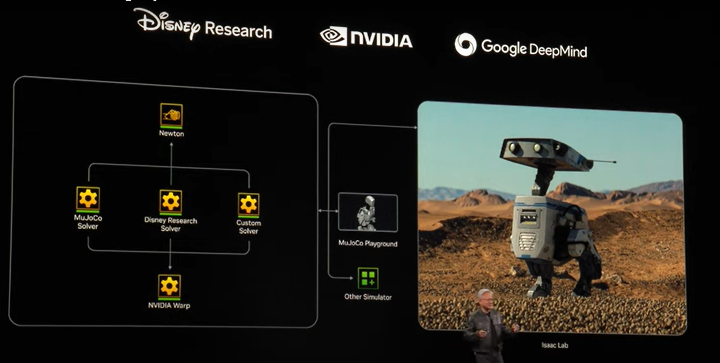

Isaac GROOT platform делает тоже самое
симуляция в omniverse
Isaac GROOT N 1.5 - в опенсорсе

NVIDIA CEO Jensen Huang Keynote at COMPUTEX 2025
1:26:00
GROOT-Dreams - блюпринт, построенный на Cosmos для генерации большого количество trajectory(алгоритм действий для робота) генераций.
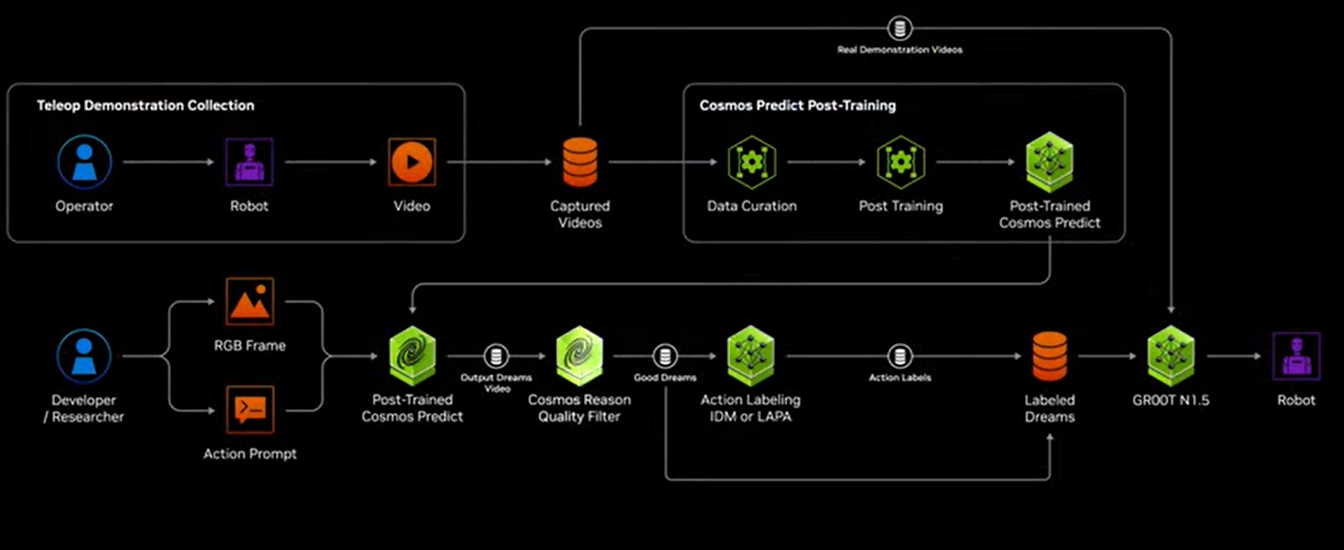

Люди записывают свои движения + видео.
космос создает множество генераций на основе.
Groot-dreams создает траектории движений на основе видео

industrial ai
Цель исследования:
Найти существующие, успешные или перспективные применения ИИ и других цифровых технологий для практического применения на реальном производстве.

Computex 2025

NVIDIA
Платформа компании дельта для создания digital twin целой фабрики
Для того, чтобы роботизированные системы могли работать вместе как команда (as fleet)
Эта платформа использует omniverse для создания digital twins.

digital twin robots, digital twin установок, digital twin целого отдела или фабрики
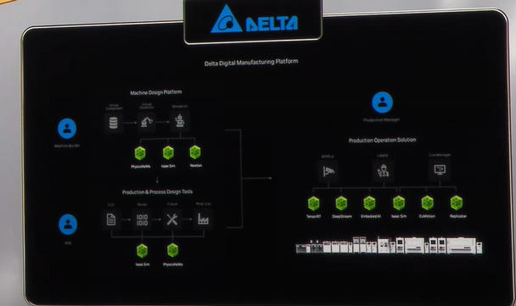

wywinn’s digital twin
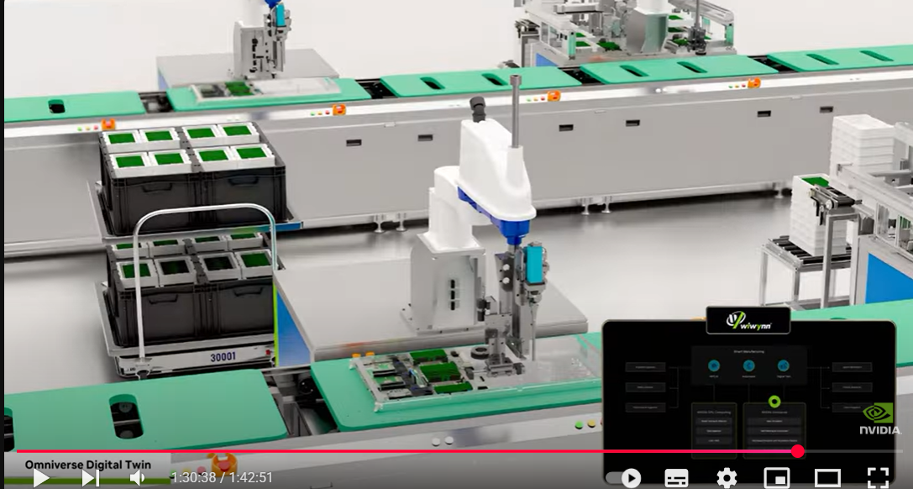

Pegatron digital twin
foxconn digital twin
gigabyte digital twin
quanta
wistron

TSMC digital twin
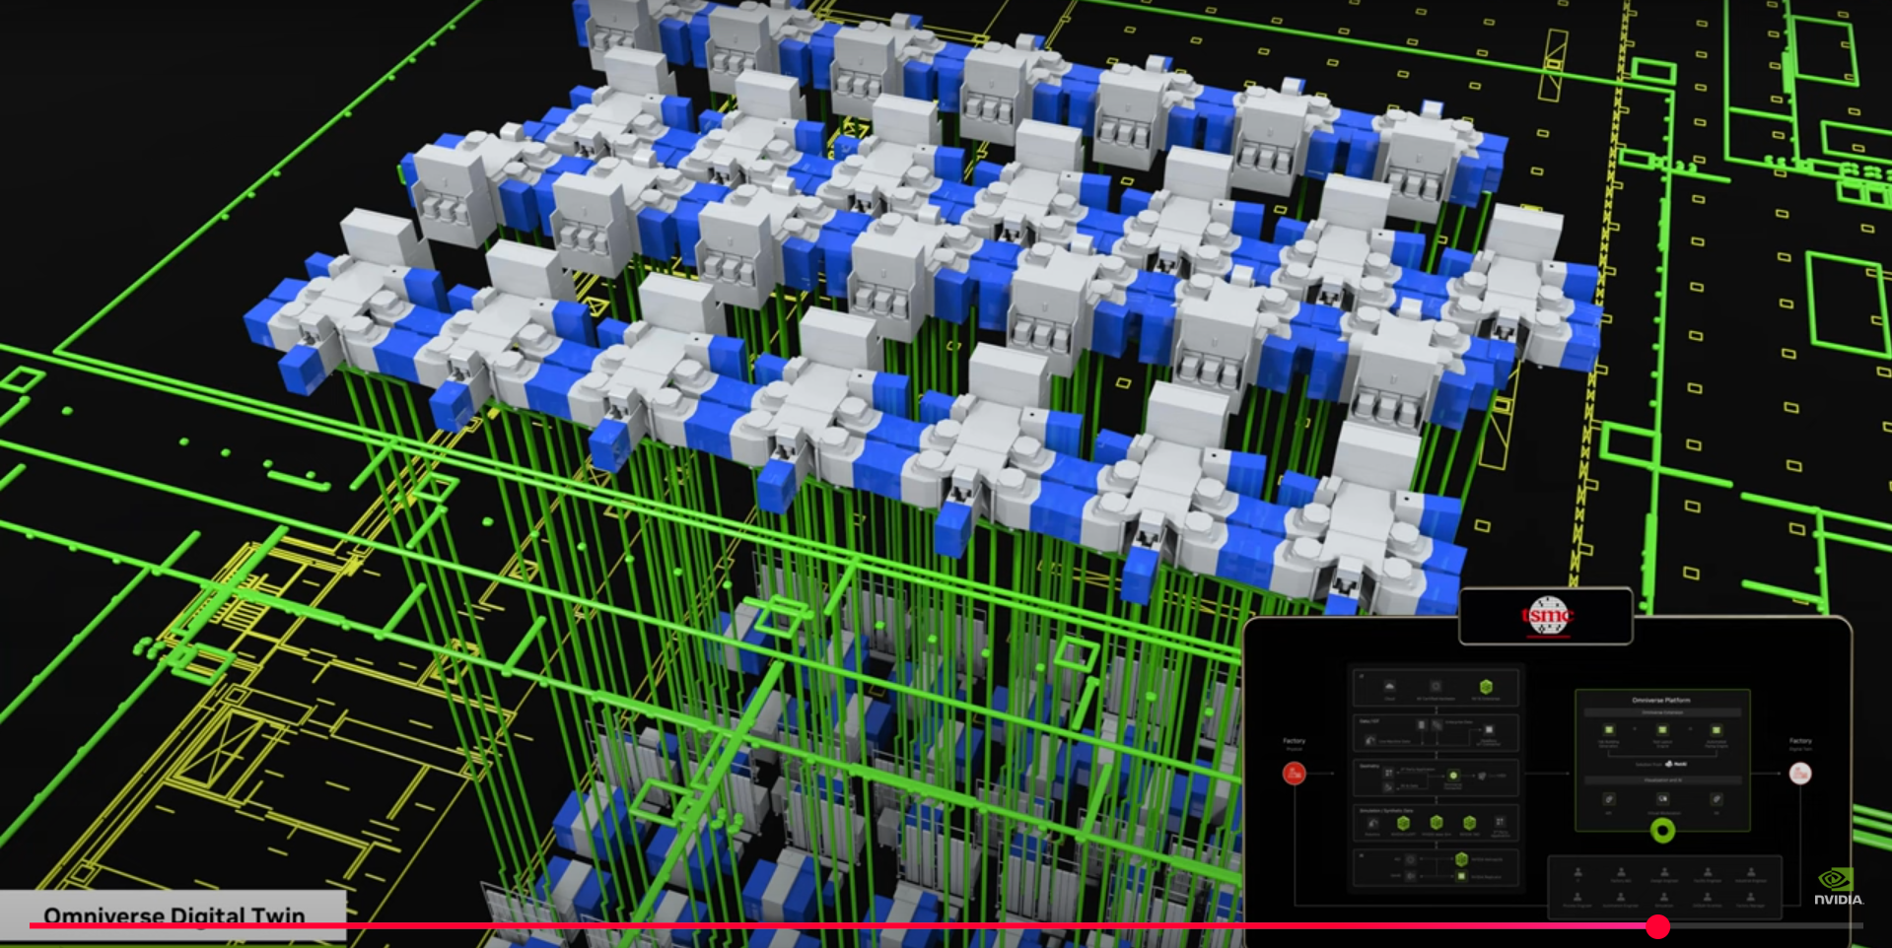

nvidia ai factory digital twin
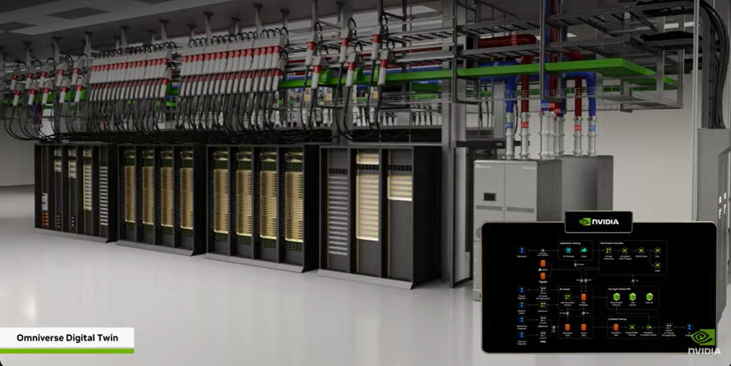

Тайваньские производственные предприятия одни из самых автоматизированных и предвинутых и они используют цифровизацию и ИИ такие как digital twin итд.
Вот примеры из платфорим дигитал твинов ниже

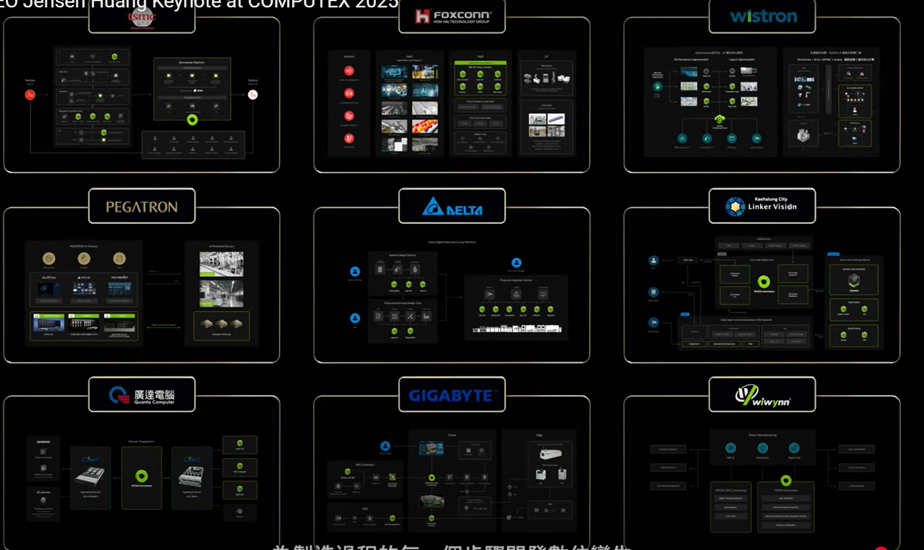

TSMC использует
1) 3д моделирование всего предприятия
2) Разрабатывает ai tools на основе cuOpt

That can simulate and optimize intricate piping systems across muliply floors saving month of time

TSMC, Foxcon, Wistron, Pegatron, Delta Electronics, Quant, Wiiwin и Gigabyte разрабатывают цифровых двойников на Nvidia Omniverse для каждого этапа производственного процесса.
TSMC с MEAI генерирует 3D-макеты всего завода из 2DC CAD и разрабатывает инструменты ИИ в кооперативе, которые могут моделировать и оптимизировать сложные системы трубопроводов на нескольких этажах, экономя месяцы времени.

Quanta, Wistron и Pegatron планируют новые объекты и производственные линии виртуально до физического строительства, экономя миллионы на расходах за счет сокращения простоев. Pegatron моделирует дозирование паяльной пасты, сокращая производственные дефекты.

Quanta использует Seaman's Team Center X с Omniverse для анализа и планирования многоэтапных процессов.

Foxcon, Wistron и Quanta моделируют эффективность энергопотребления и охлаждения тестовых центров обработки данных с помощью цифрового двойника Cadence Reality и разрабатывают роботов с поддержкой физического ИИ.

Каждая компания использует своего цифрового двойника в качестве робототехнического зала для разработки, обучения, тестирования и моделирования роботов, будь то манипуляторы, AMR, гуманоиды или агенты ИИ-зрения, когда они выполняют свои задачи или работают вместе как разнообразный флот. А при подключении к физическому двойнику с помощью IoT каждый цифровой двойник становится интерактивной панелью управления в реальном времени. Pegatron использует NVIDIA Metropolis для создания агентов ИИ, которые помогают сотрудникам изучать сложные методы.

Тайвань даже внедряет цифровых двойников в свои города.
Linker Vision и город Каос используют цифрового двойника для моделирования последствий непредсказуемых сценариев и создания агентов, которые отслеживают потоки городских камер, доставляя мгновенные оповещения службам быстрого реагирования.

Наступила эра промышленного ИИ.
Пионерами выступили технологические лидеры Тайваня. Работает на Omniverse. Весь мой основной доклад — ваша работа. Она настолько превосходна.
Что ж, само собой разумеется, само собой разумеется, что Тайвань находится в центре самой передовой отрасли, эпицентре, откуда будут исходить ИИ и робототехника. Само собой разумеется, что это исключительная возможность для Тайваня. Это также крупнейший регион по производству электроники в мире. И поэтому вполне логично, что ИИ и робототехника преобразуют все, что мы делаем. И поэтому действительно весьма необычно, что впервые в истории ваша работа произвела революцию в каждой отрасли, а теперь она вернется, чтобы произвести революцию в вашей. В начале я сказал, что GeForce принесла миру ИИ, а затем ИИ вернулся и преобразовал GeForce.

Итого
NVIDIA Omniverse
Основная платформа для цифровых двойников и ИИ-симуляций

MEAI
Генерация 3D-макетов из 2D-CAD
Siemens Teamcenter X
Планирование и анализ процессов
Cadence Reality
Моделирование охлаждения и энергопотребления
NVIDIA Metropolis
Видеоналитика и обучение персонала с помощью ИИ
IoT-связь
Синхронизация физического и цифрового двойника
Linker Vision
Городские цифровые двойники и экстренные уведомления

Далее:
Важно понять какие конкретно продукты от nvidia применяют другие компании для своего бизнеса (elastic search, weghts&biases, tsmc, )

NVIDIA Blackwell adopted by TSMC, Cadence, Siemens, Synopsys, and KLA for chip design and manufacturing.

Выводы
NVIDIA представила современные решения, которые используют передовые Тайваньские производители электроники.

ПОТОМУ ЧТО они используют cosmos и omniverse, которые принадлежат NVIDIA и
Возможно существуют и другие технологии с ИИ и цифровыми двойниками, которые сейчас используют предприятия

Но как можно заключить, что
1. Cosmos и omniverse - фреймворки, предназначенные для создания симуляций реального мира. Эти инструменты используют разные мануфактуры для создания цифровых двойников. И преимущественно тренд использования цифровых двойников идёт на создания двойников целых фабрик.
Конкретные примеры:
TSMC, Foxcon, Wistron, Pegatron, Delta Electronics, Quant, Wiiwin и Gigabyte разрабатывают цифровых двойников на Nvidia Omniverse для каждого этапа производственного процесса.
Quanta, Wistron и Pegatron планируют новые объекты и производственные линии виртуально до физического строительства, экономя миллионы на расходах за счет сокращения простоев. Pegatron моделирует дозирование паяльной пасты, сокращая производственные дефекты.

2.NVIDIA NEMO

3. Другие продукты, которые компании используют в своим платформах и блупринтах.

Конспект для статьи
На computex 2025 выступила NVIDIA и представило как передовые производители электроники используют Cosmos, omniverse предназначенные для создания реалистичных 3д симуляций реального мира, для создания цифровых двойников целых фабрик. Они используют цифровые двойники фабрик для произведения расчётов тепловых потоков (), проектирования трубопроводов каких то (TSMC), проектирования производственных линий (), тестирования виртуальной копии установки у себя на предприятии перед тем как её купить и оптимизировать для неё что то (), а также обучение координации роботизированных устройств таких как автоматические погрузчики на складах (KION, ).

research

NVIDIA Siemens colab
Siemens Makes Factory Floors Smarter With Industrial AI | NVIDIA Blog

2022
Нвидиа специализируется на ускорении вычислений
Семенс концентрируется на промышленной автоматизации
и их колобарация может быть продуктивной

Существют челенджи для современных компаний в которых ИИ потенциально может помочь:
1) нехватка квалифицированных кадров (supply chain disruptions)
поэтому нужно использовать технологии. нужен интеллект для производств
2) существуют роботизированные системы и машины, тренировка которых в цифровых симуляция важна

что то??
(276) NVIDIA CEO Jensen Huang Keynote at COMPUTEX 2025 - YouTube
1:10:00

Elastic search использует векторную базу данных и кучу NVIDIA NEMO применений
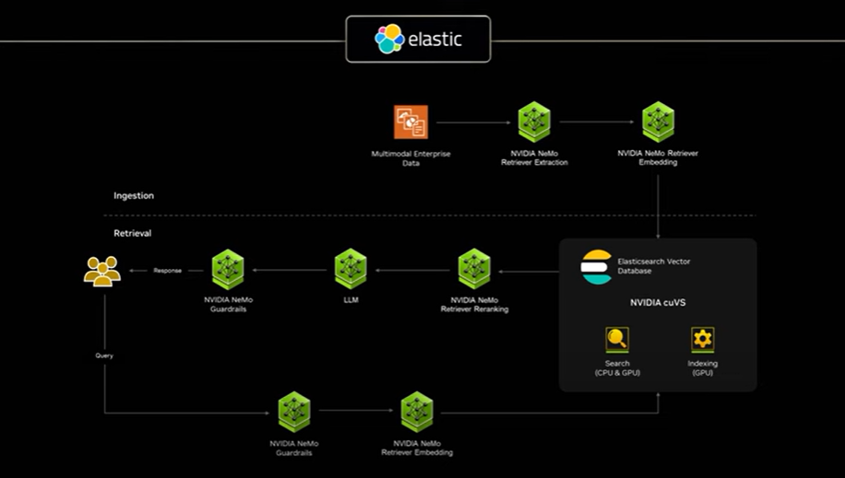

Тоже самое weghts & biases ???
